**TRƯỜNG ĐẠI HỌC THỦY LỢI**

**KHOA CÔNG NGHỆ THÔNG TIN**

**----- 🙢🕮🙠 -----**



**BÀI TẬP LỚN**

**MÔN CÔNG NGHỆ WEB**

**ĐỀ TÀI: XÂY DỰNG WEBSITE QUẢN LÝ THÔNG TIN CÁ NHÂN**

**Nhóm sinh viên thực hiện:**

1. **Lê Thị Nga – 61HT**
2. **Lê Ngọc Sơn – 61HT**

**HÀ NỘI, 11/2021**

MỤC LỤC

I Phân công công việc và thông tin project 3

II Lược đồ cơ sở dữ liệu và thông tin các bảng 4

III Hình ảnh kết quả các chức năng đã thực hiện được. 5

**BÁO CÁO BÀI TẬP LỚN**

**Học phần**: Công nghệ Web (CSE485)

**Mã nhóm**: Nhóm 11 – Đề Tài 7

# Phân công công việc và thông tin project

|  |  |
| --- | --- |
| 1951060884_Lê Thị Nga | 1951060981_Lê Ngọc Sơn |
| * Sửa giao diện Login, Register * Cơ sở dữ liệu * Giao diện quản trị viên * Chỉnh sửa trang cá nhân | * Làm giao diện Login, Register * Giao diện người dùng * Chat, kết bạn * Back-end |
| Điểm tự đánh giá cá nhân: 8  Ghi chú: Trưởng nhóm | Điểm tự đánh giá cá nhân: 7 |
| Website nhóm:  Link Github tới thư mục BTL làm việc của nhóm: https://github.com/lengso01/nhom11-cnw | |
| Domain (Địa chỉ IP) của Website : | |

|  |
| --- |
| **Database ER Diagram** |
|  |
|  |

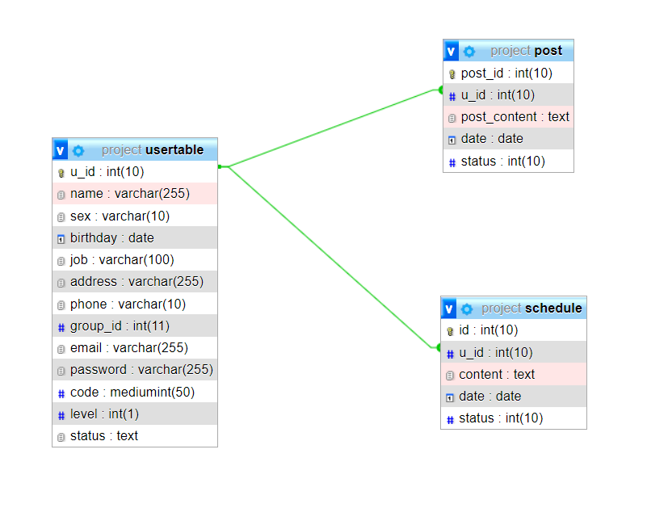

# 

|  |  |  |  |
| --- | --- | --- | --- |
| Bảng | Tên Cột | Giải thích | Kiểu dữ liệu |
| Chatting | chat_message_id | Mã số tin nhắn | Int (11) |
| to_user_id | Id nhận tin nhắn | Int (11) |
| from_user_id | Id gửi tin nhắn | Int (11) |
| chat_message | Nội dung gửi | Text |
| timestamp | Thời gian |  |
| **s**tatus | Trạng thái | Int(1) |
| [usertable](http://localhost/phpmyadmin/index.php?route=/sql&server=1&db=project&table=usertable&pos=0) |  |  |  |
| u_id | Mã số hồ sơ người dùng | Int(10) |
| name | Họ, tên hồ sơ người dùng | Varchar (255) |
| sex | Giới tính người dùng | Varchar (10) |
| birthday | Sinh nhật người dùng | date |
| job | Công việc của người dùng | Varchar (100) |
| address | Địa chỉ người dùng | Varchar (255) |
| phone | Số điện thoại người dùng | Varchar (10) |
| group_id |  | Int(11) |
| email | Email người dùng | Varchar (255) |
| password | Mật khẩu người dùng | Varchar (255) |
| code | Bảo mật | Int(1) |
| level | Phân cấp | Text |
|  |  |  |
|  |  |  |
| Login_details | Login_details _id | Id logs | Int (11) |
|  | User_id | Id user | Int (111) |
| Last_activity | Lần cuối hoạt động | timestamp |
| Is_type | Loại |  |
| post | Post_id | Số thứ tự bài đăng | Int (10) |
|  | U_id | Id người đăng | Int (10) |
|  | Post_ Content | Nội dung | Text |
| date | Ngày đăng | Date |
| status | Trạng thái | Int(10) |
| Schedule | Id | Id lịch hẹn | Int(10) |
|  | U_id | Id người dùng | Int(10) |
|  | Content | Nội dung | Text |
|  | Date | Ngày | Date |
|  | status | Trạng thái | Int(10) |
|  | Id | Id quản trị viên | Int(10) |
| Admin | Email | Email quản trị viên | Varchar(255) |
|  | Username |  | Varchar(100) |
|  | Password |  | Varchar(100) |
|  | status |  | Int(1) |

# III. Hình ảnh kết quả các chức năng đã thực hiện được.

1. Hình ảnh giao diện đăng nhập

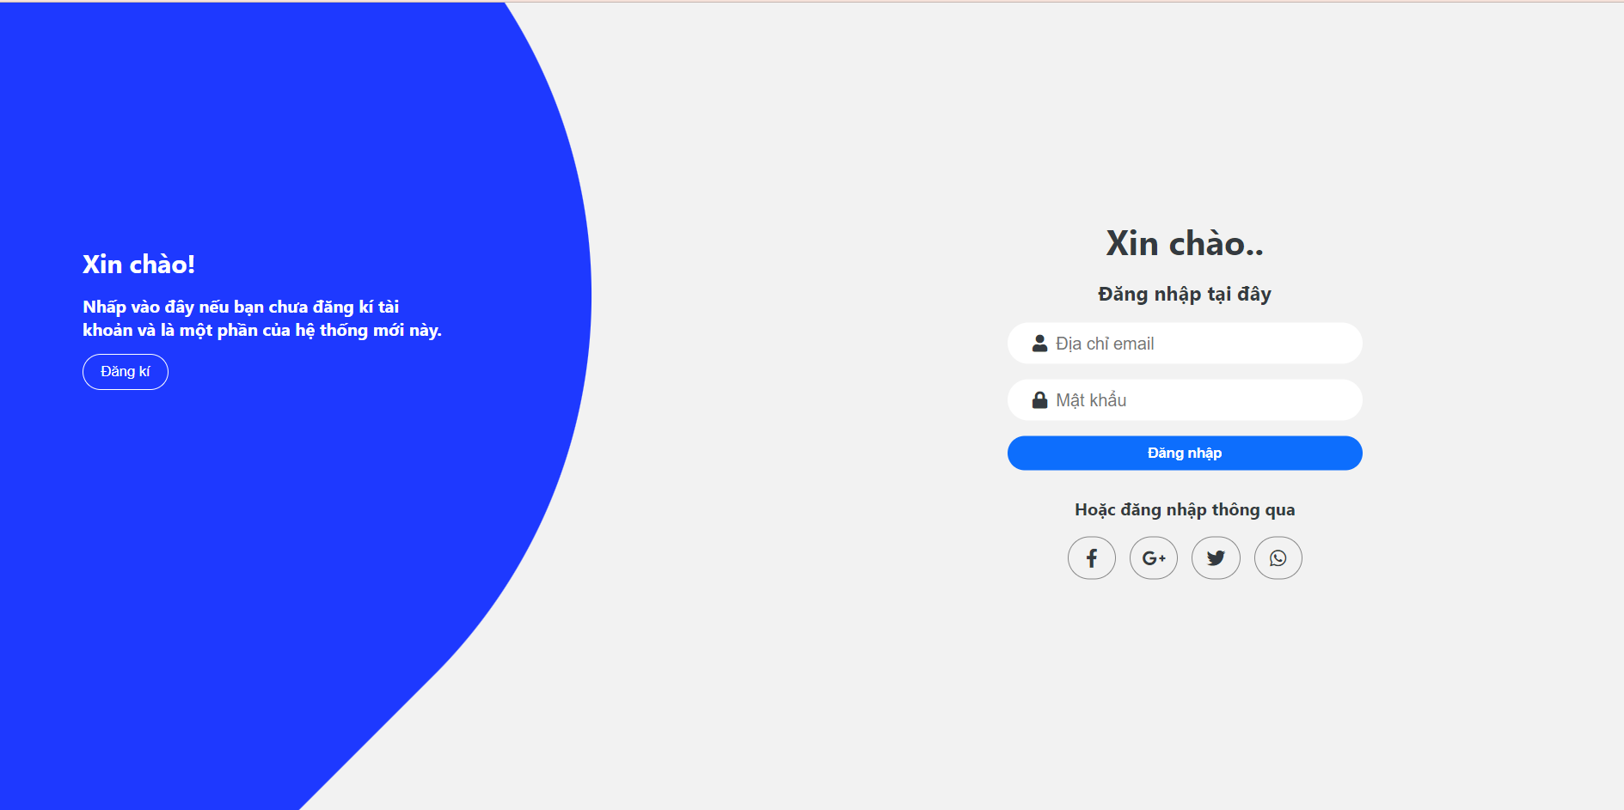

2. Hình ảnh giao diện đăng ký

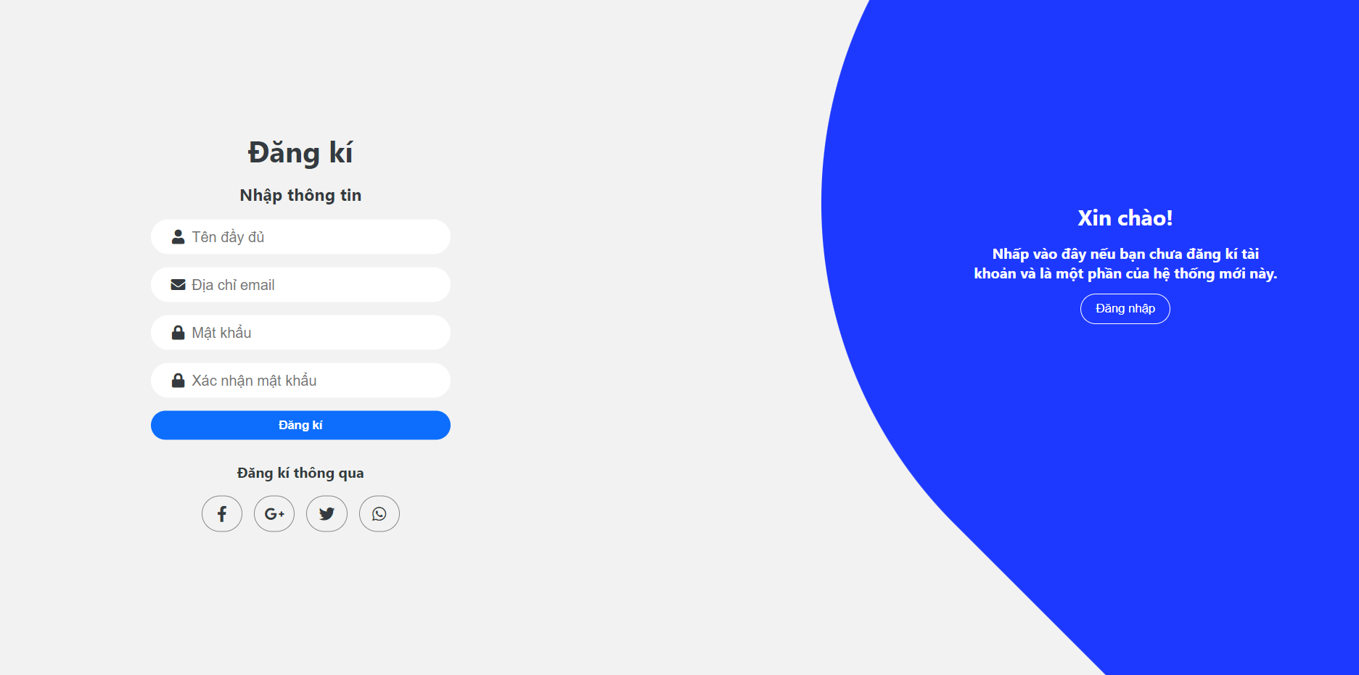

***3.Trang chủ***

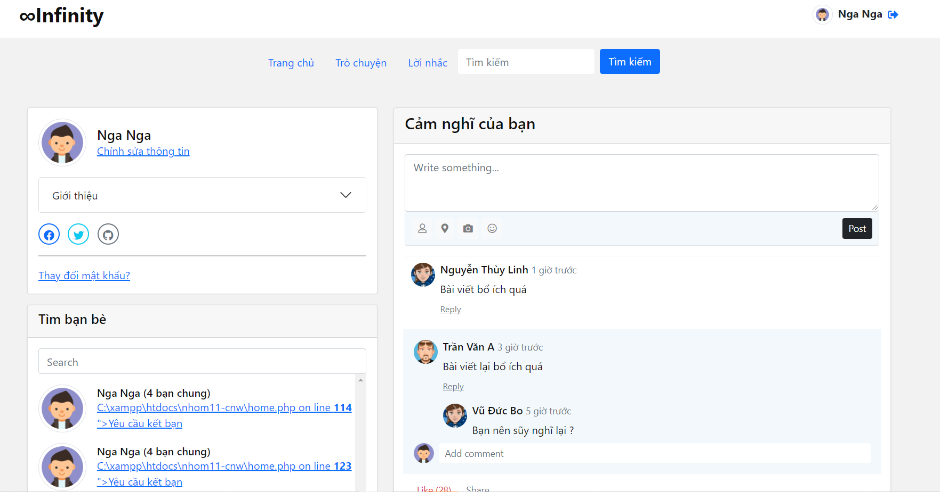

4. Hiển thị thông tin người dùng

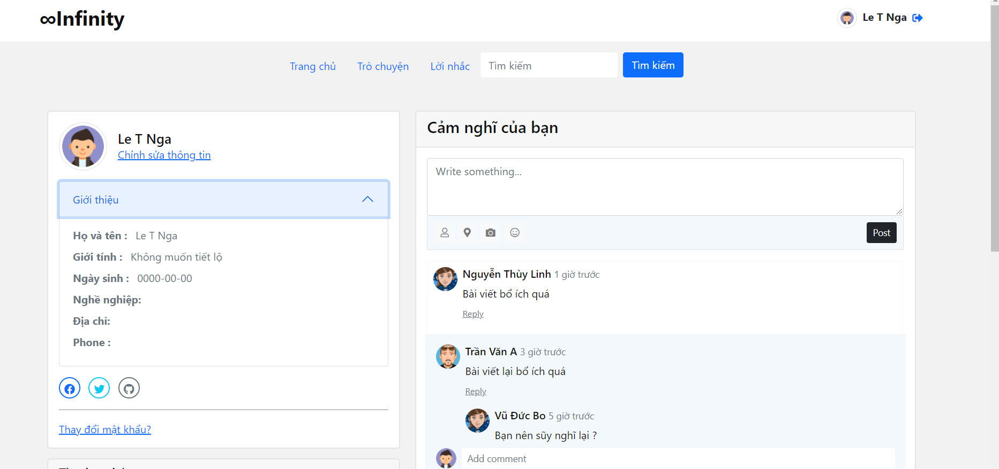

5.Chat

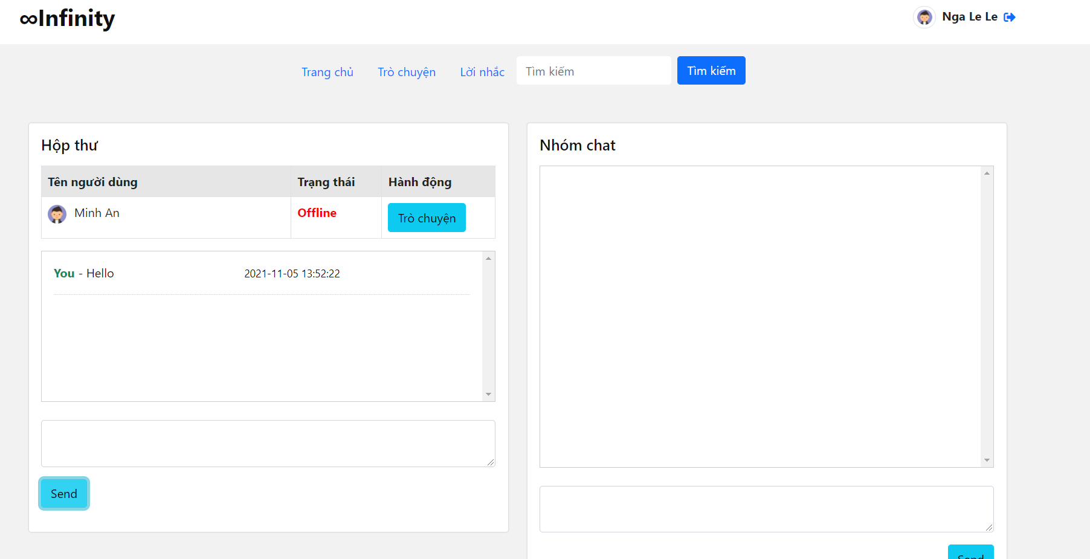

6.Tạo lịch hẹn, lời nhắc

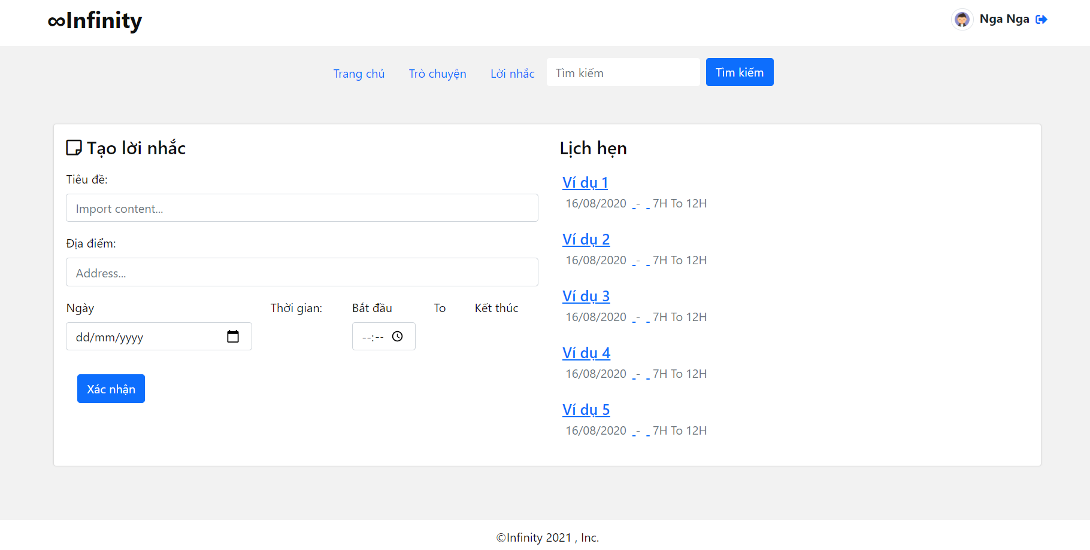

***7.Chỉnh sửa thong tin cá nhân***

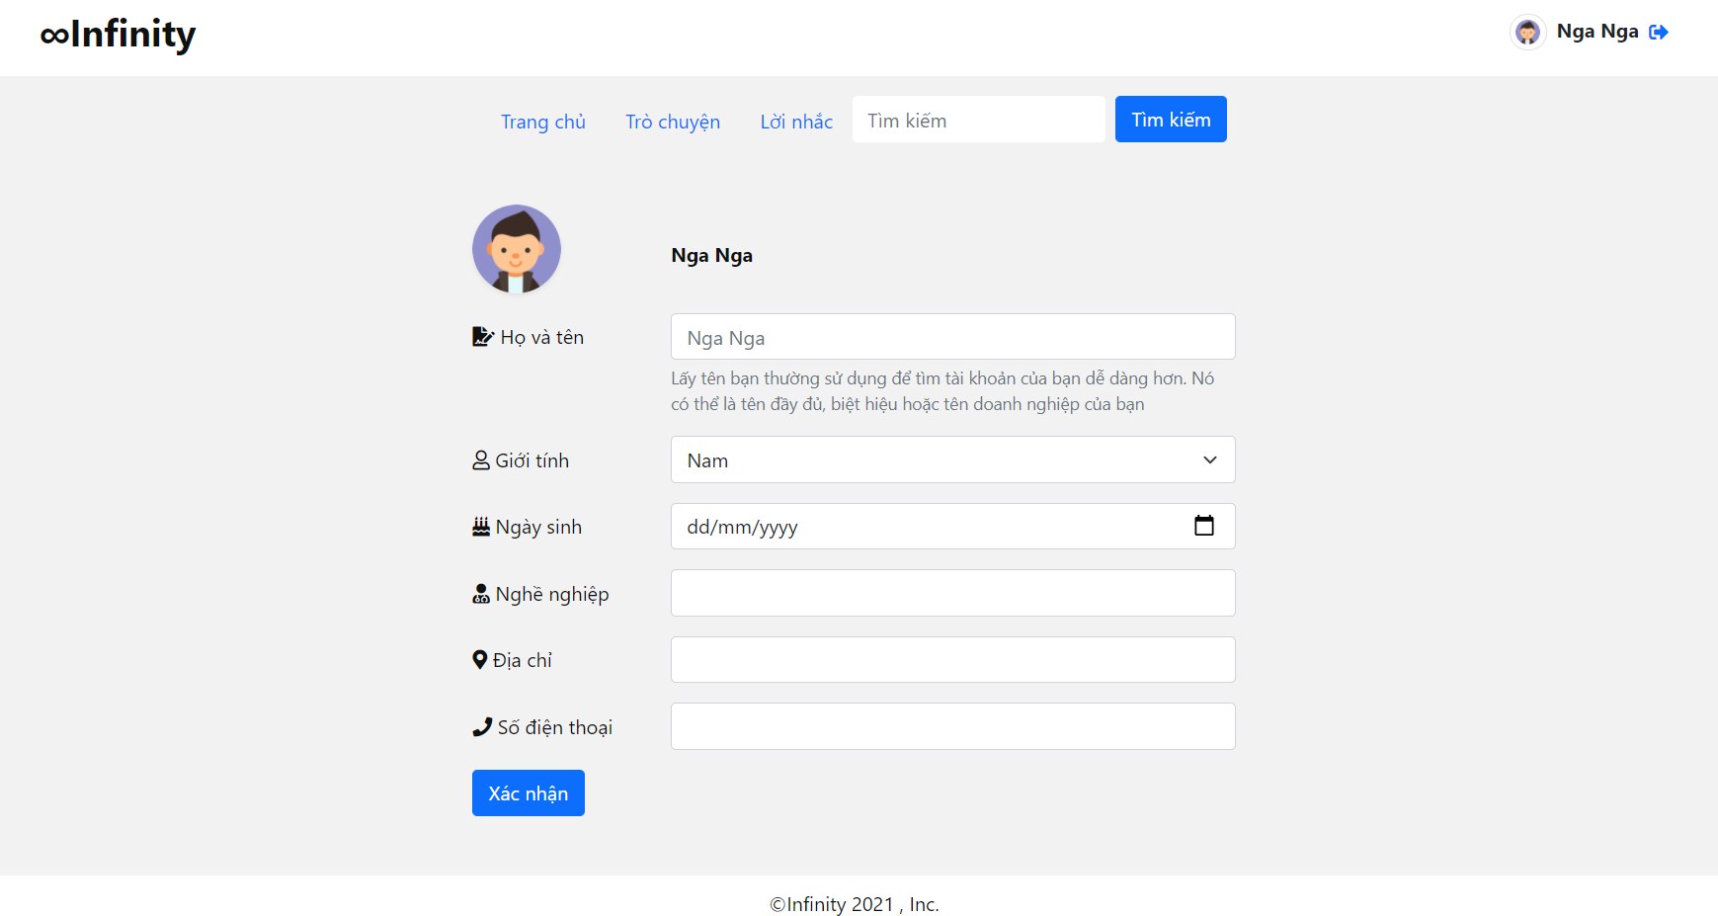

***8.Tìm kiếm bạn bè***

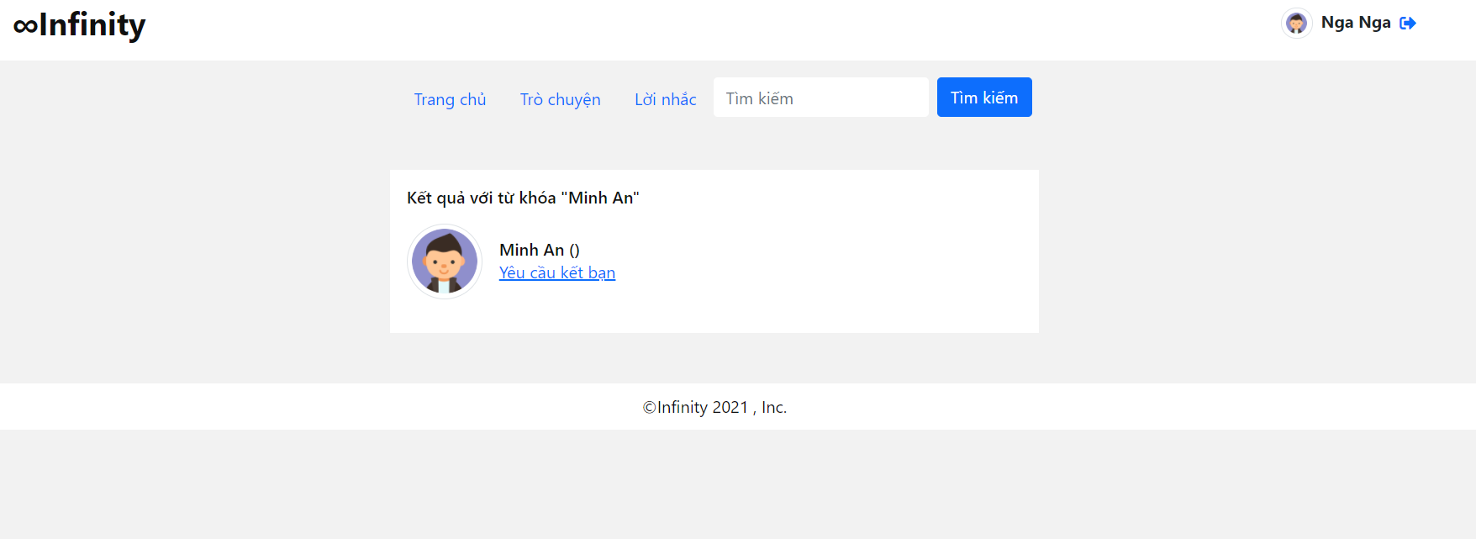

***9.Thay đổi mật khẩu***



***10. Giao diện admin***

